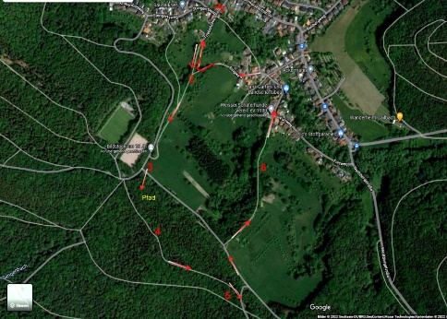
Fotosafari mit Gewinnspiel im Gailbacher Wald vom 17.09. bis 04.10.2022

Eine Veranstaltung der Familienunterstützenden Einrichtung St. Matthäus

Es kursierten schon längere Zeit Gerüchte über eine geheime Karte die mutmaßlich derzeit in der Familienunterstützenden Einrichtung St. Matthäus in Gailbach erstellt wurde.
Immer wieder verschwanden Mitarbeiter*innen die sich nach ihrer Rückkehr tuschelnd mit den Kolleg*innen austauschten und mysteriöse Aufzeichnungen machten. Gelegentlich fiel sogar das Wort „Schatz“.
Aber was hatte das alles zu bedeuten? Aktionen im Wald sind für die KiTa in Gailbach nicht unüblich aber niemals war so ein großes Geheimnis daraus gemacht worden.

Endlich! Die Leitung, Barbara Weis, verschickte die mit Spannung erwartete Spielanleitung und die geheime Karte wurde auf der Homepage veröffentlicht:
Es handelte sich um Naturschätze! Auf der Karte waren besondere Bäume eingezeichnet, von denen zusätzlich Fotos auf der Homepage hinterlegt waren.

Obwohl die abgebildeten Bäume wunderschön und an sich schon spannend erschienen, waren die Fotos doch noch sehr langweilig. Das konnten die Familien in den nächsten Tagen ändern indem sie die markierten Bäume suchten und jeweils ein lustiges, kreatives und individuelles Foto von sich und den „Schätzen“ machten.

Das beste Bild sollte in der KiTa per Mail für den Fotowettbewerb eingereicht werden, wo es mit dem Einverständnis der abgebildeten Personen ausgestellt wurde.
„Wir haben alle gefunden und es hat riesen Spaß gemacht sich lustige Posen zu überlegen“ berichtete ein Mädchen begeistert von dem Familienwaldausflug.
Entsprechend schwer war die Entscheidung für die Mitarbeiter*innen. Alle Bilder waren toll! Das Bild von einem Baum bei tiefschwarzer Nacht war wohl nicht so ganz ernst zu nehmen, sorgte aber für die Erheiterung der Jury und schaffte es selbstverständlich auch in die Ausstellung und den Pool.
Nach geheimer Abstimmung stehen die ersten 3 Gewinner nun fest. Wir gratulieren ganz herzlich!
Aber natürlich haben alle bei diesem Ausflug etwas gewonnen und auch die Trostpreise der KiTa können sich durchaus sehen lassen.
Vielen Dank für die begeisterten Rückmeldungen und die schönen Fotos!

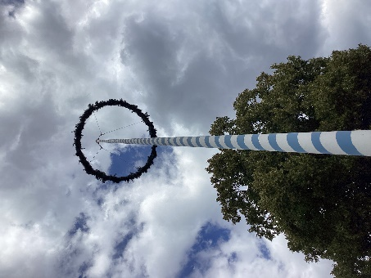

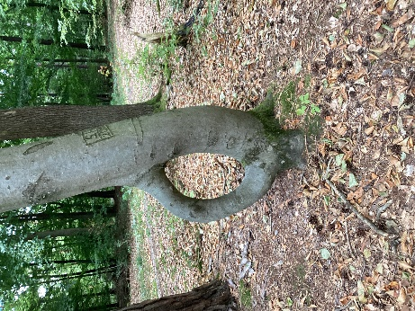
Claudia Remmele für das Team der KiTa
St. Matthäus in Gailbach

